Педагогический образовательный проект «Триумф»
приглашает принять участие во Всероссийском конкурсе

конструирования и робототехники
«Страна LEGO»

Положение о Всероссийском конкурсе

«Страна LEGO»

Общие положения
Организатором Всероссийского конкурса «Страна LEGO» является педагогический образовательный проект «Триумф».

Конкурс проводится с 13 мая по 8 июня 2024 года

В конкурсе могут принять участие педагоги, воспитанники, учащиеся любых образовательных учреждений. Возраст участников не ограничен.

По результатам конкурса каждый участник получает диплом 1,2 или 3 степени. Диплом отправляется на почту, указанную в заявке в течение 2 рабочих дней. Если участвует ребенок, то в дипломе прописываются ФИО педагога - куратора

Номинации конкурса:
- Lego-поделка
- Lego-робототехника
- Lego-робот
- Lego-мультфильм
- Lego-транспорт
- Lego-сооружение
- Lego-животное
- Авторские разработки (программы, конспекты, презентации, статьи и т.д.)

Конкурсная работа выполняется из конструктора "Lego" или подобного конструктора.
На конкурс принимаются: Фотографии или видео на заданную тематику.
В номинацию «Авторские разработки» принимаются программы, конспекты, презентации, статьи и другие материалы, разработанные педагогом

Чтобы принять участие в конкурсе нужно:
Заполнить
заявку
Оплатить орг.взнос
Отправить письмо с материалами конкурса, заявкой и оплатой

Заявка на участие во Всероссийском конкурсе «Страна LEGO»
1 | ФИО автора, если участник ребенок, то указать только фамилию и имя
2 | Образовательное учреждение
3 | Фамилия, имя, отчество куратора (полностью)
4 | Название конкурсной работы
5 | Электронный адрес для отправки диплома

Как оплатить организационный взнос?
размер организационного взноса составляет 180 рублей за каждого участника. Оплату за несколько участников производите одной суммой.

Способы оплаты:
- Оплата на карту Сбербанка, номер карты 4817 7604 0465 1964
- Оплата на счет в Яндекс кошельке 410014315954306

Куда отправить конкурсные материалы?
Письмо с конкурсными материалами, квитанцией и заявкой необходимо отправить на электронный адрес triumf.ob@yandex.ru

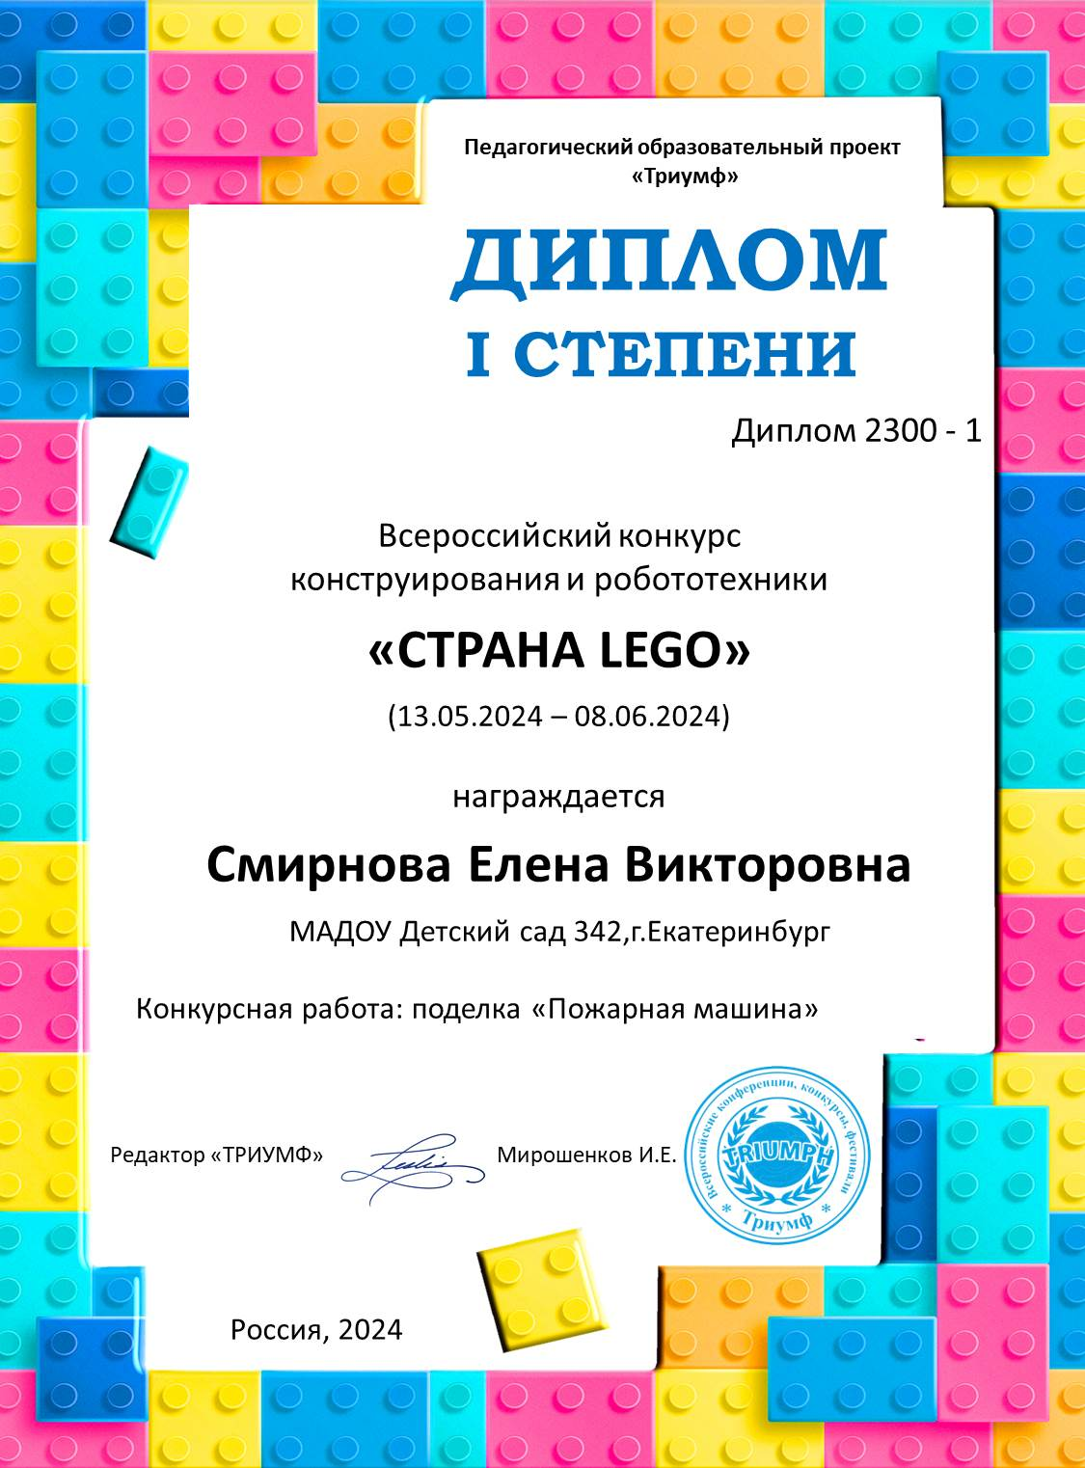
Образцы дипломов
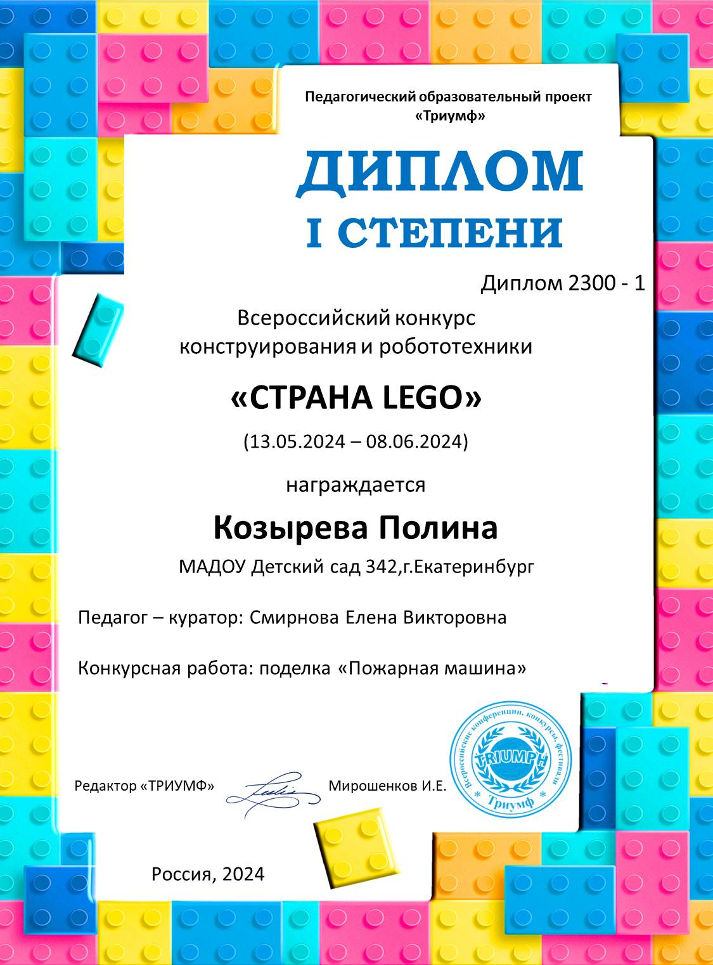
Желаем удачи и творческих побед!

